Årsmøte 2022 – 2023
Gjesdal Bygdekvinnelag
Gjesdal Bygdahus
Torsdag 19. oktober 2023 kl 19:00

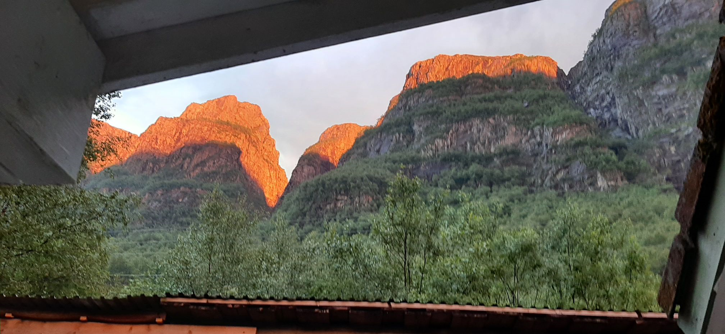
Frafjord 15.06.23

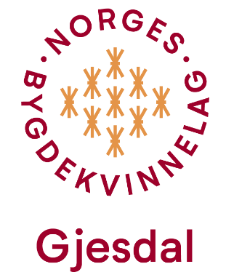

Innkalling til årsmøte i Gjesdal Bygdekvinnelag på Gjesdal Bygdahus torsdag 19. oktober 2023 kl 19:00

Sakliste:
- Godkjenning av innkalling og sakliste
- Valg av møteleder og referent
- Valg av to medlemmer til å skrive under møteprotokollen sammen med leder
- Behandle årsmelding
- Behandle revidert regnskap
- Innkomne saker
- Valg av styre (se innstilling fra valgnemnda)
- Valg av revisor
- Valg av utsendinger til årsmøtet i RBK
- Valg av en person til utvalget for skule/landbruk
- Valg av to personer til å pynte i Gjesdal Kyrkje
- Valg av fanebærere til 17. mai på Gjesdal
- Fastsette styregodtgjørelse
- Valg av nytt medlem i valgnemnda
- Forslag til årsplan for 2024 – synspunkt og innspill

På årsmøtet får vi besøk av Aslaug Sandanger fra styret i RBK.
Det blir en god pause med servering og «drøs», og utenom saklista blir det en «ymse-post» med diverse informasjon.
Vel møtt!
Hilsen styret i Gjesdal Bygdekvinnelag

ÅRSMELDING FOR ARBEIDSÅRET OKTOBER 2022 TIL OG MED SEPTEMBER 2023
Styret har dette året vært:
Leder: Gisken K. Hareland
Nestleder: Else Fjermestad
Skrivar: Margrethe Risnes
Kasserer: Astrid Øglend
Studieleder: Ingvild Berge
Styremedlem: Hilgunn H. Idland
Varamedlemmer: 1. Maria Nordland
2. Dagfrid Søyland
3. Bente Fossfjell
Revisor: Margunn Nedrebø
Liv Siqveland Borgersen
Utvalg skule/landbruk: Marit Walgermo Lima
Jorunn Nevland
Pynting i Gjesdal Kyrkje: Tone Gjesdal, Else Fjermestad, Torill Idland
Fanebærere 17. mai: Tellef Lima Eidland, Else og Gisken
Representanter til styret i Gjesdal Bygdahus:
- Bente Hegle Fossfjell (pers. vara Bjørg Madland)
- Jorunn Nevland (pers. vara Anita Ravndal)
Valgnemnd: 1 år Wenche Skadsem Haaland leder for 2023
2 år Bjørg Bjelland
3 år Margunn Nedrebø

Gjesdal Bygdekvinnelag (GBK) har dette arbeidsåret hatt 8 styremøter, og har i skrivende stund 42 medlemmer. Vi har fått et par nye medlemmer, men dessverre har også noen gått ut. Det betyr at vi alle må ha sterkere fokus på verving av nye og yngre medlemmer.
Dette har vært et aktivt år, med mange arrangement/møter som er beskrevet under «aktiviteter». 2022 var Frivillighetens år, og for vår del falt et arrangement på Limagarden på inneværende arbeidsår. Det gjorde og kommunens feiring av frivillighetens år, der 4 fra GBK deltok.
Utvalget for skule/landbruk har fått gjennomført alle sine aktiviteter dette året, og GBK har bidratt på «Fra ull til tråd», Jul på gammalt vis», og «Limavatnet rundt». Se vedlagt årsmelding fra utvalget.
I samarbeid med SMIÅ arrangerte GBK i oktober/november -22 kurset «Min historie», som gikk ut på å lage bildebok med fortelling om eget liv. Noen få fra Bygdekvinnelaget deltok. I mars 2023 ble det arrangert kurs i lefsebaking og flatbrødbaking, og lærere var Margrethe Berge og Marit Walgermo Lima. Det var 8 deltakere på lefsekurset og 6 på flatbrødkurset.
Mange medlemmer har også dette året stilt velvillig opp i GBK sine arrangementskomiteer og dugnadsarbeid. Det gjelder arbeid på huset vårt, Gjesdal Bygdahus, både inne og ute, noen bidrar som innsamlere ved NRK sin TV-innsamlingsaksjon, og noen som kjøkken- og serveringshjelp for andre lag og organisasjoner som GBK da får inntekter for.
Åpen gard ble arrangert i Bjerkreim i november -22, og for GBK deltok Åse H. Søyland med karding og spinning, og flere bakte langpannekaker til kafesalget. I januar arrangerte Jærmuseet «Dugnadsfest» for sine samarbeidspartnere på Vitenfabrikken på Sandnes, og her deltok 2 fra styret i GBK, og flere av bidragsyterne fra skule/landbruk.
GBK har deltatt på 4H sin høstfest, og gitt gavekort til to unge utstillere. Rogaland Bygdekvinnelag hadde sin lokallagssamling/motivasjonsseminar i Stavanger i november, og her deltok Margrethe Risnes og Gisken K. Hareland. RBK hadde sitt årsmøte på Bryne i mars -23, og fra GBK deltok Margrethe Risnes, Astrid Øglend og Gisken K. Hareland. Margunn Nedrebø var ordstyrer, og Liv S. Borgersen ble gjenvalgt som vara til styret for sone 3. Dessuten er Margunn Nedrebø inne som leder for valgnemnda i NBK, og Gisken K. Hareland er i valgnemnda for sone 3 i RBK.
Styret i Gjesdal Bygdekvinnelag vil takke alle for godt samarbeid og stor innsats i komiteer og dugnadsarbeid. Vi er veldig glade for alle trofaste medlemmer som deltar på aktivitetene styret legger opp til.

Gisken K. Hareland Else Fjermestad Margrethe Risnes
Astrid Øglend Ingvild Berge Hilgunn H. Idland
Maria Nordland

AKTIVITETER
Bygdekvinnelagenes felles aksjonsdag «VÅR DAG» søndag 16. oktober 2022
Gjesdal Bygdekvinnelag arrangerte aktivitetsdag på Limagarden i samarbeid med Jærmuseet. Vi hadde fokus på tradisjonsmat, og viste flatbrødbaking, laging av rullepølse, koking av saft, separering av melk, kinning av smør og smaksprøver av råmelkspudding. På låven serverte vi god kjøttsuppe med ferske, norske grønnsaker, nybakt flatbrød og saft. I tillegg hadde vi kaffe og langpannekaker. Et godt og variert program, men dessverre var det litt regn og surt vær denne dagen, så det ble skuffende dårlig besøk på arrangementet.

20. oktober 2022, Årsmøte på Bygdahuset
21 medlemmer møtte, og vi hadde besøk av Aslaug Sandanger fra styret i Rogaland Bygdekvinnelag. Et positivt møte, der vi serverte «restemat» fra Vår Dag 16.10. – Kjøttsuppe og flatbrød, og kaffe og kaker.

29. oktober 2022, Vennefest på Bygdahuset
Vi tok opp igjen tradisjonen fra før pandemien og arrangerte fest sammen med Bondelaget. Det ble en kjekk fest med god blanding av yngre og voksnere festdeltakere, i alt 113 personer deltok. Vi serverte gode smørbrød fra den faste smøregjengen, og musikken var ved «Evy og Jan» fra Undheim. Vi prøvde ut en ny måte for invitasjon og påmelding denne gangen, med den hensikt at det skulle være enklere for folk å melde seg på selv (direkte) uten å bli invitert av noen. Det fungerte sånn passe, men krevde litt ekstra «mas»/påminnelser fra komiteen.

5. november 2022, BASAR
Fullt hus på Bygdahuset av både barn og voksne. Komiteen hadde gjort et godt arbeid og skaffet mange flotte gevinster, laget kjekt program for ungene, og god servering. Det var godt loddsalg både i loddbøker og på åresalget, noe som førte til veldig gode inntekter til Bygdekvinnelaget.

9. november 2022, Temamøte om arv og fremtidsfullmakt på Bygdahuset
I samarbeid med Gjesdal Sokneråd og Gjesdal Bondelag arrangerte vi møte om arv og fremtidsfullmakt. Advokat Harald Lima orienterte om temaet, og det var vel 60 deltakere. GBK serverte kaffe og kakemat i pausen.

23. november 2022, Lagsmøte i Sandnes BK med Oddgeir Bruaset
Sandnes Bygdekvinnelag inviterte nabolaga til møte der Oddgeir Bruaset fortalte og viste bilder fra sitt arbeid med NRK-serien «Der ingen skulle tru at nokon kunne bu», om folka og plassene han hadde blitt kjent med (besøkt). En flokk på 15 – 20 damer tok turen for å høre på en interessant og god forteller.

13. desember 2022, Julemøte
Harry Breiland fortalte og viste bilder fra sin oppvekst hos besteforeldre i Hjelmeland i en familie der 5 søsken (tanter og onkler) var døve. Han fortalte levende om deres utfordringer i livet, men var tydelig på sine egne gode minner fra en oppvekst i en spesiell familie, litt utenfor allfarvei. Vi fikk sangunderholdning av Åsta Marie Bue og Unn Birkeland på piano. Og de vel 50 som hadde funnet veien til Bygdahuset denne kvelden ble servert julegrøt m/tilbehør og julekaker og kaffe.

19. januar 2023, Drøsemøte på Limagarden
16 damer var samlet til en koselig kveld med madbragt mat og strikketøy, i ei varm og god stue på en fin, men kald (og kvit) vinterkveld.

Møte 16. februar 2023, Temamøte om kvinnehelse
I samarbeid med Gjesdal Sanitetsforening arrangerte vi møte med tema Kvinnehelse. Leder i Rogaland Sanitetsforening, Anne Kristin Torkelsen, var foredragsholder, og hun snakket om forhold rundt forskning på kvinnehelse. Torgunn Torkelsen var med og spilte trekkspill, både til underholdning og til sangene. Tone Gjesdal leste et koselig stykke av Ajax. Det ble servert god mat og kaffe, og vi hadde utlodning til inntekt for «Krafttak mot kreft» i Gjesdal. Det kom inn vel kr 12.000,-, og gevinstene hadde møtedeltakerne tatt med. 65 damer fikk en gild kveld i kjellerstua på Bygdahuset.

23. februar 2023, Sonemøte ved Sola Bygdekvinnelag
8 damer fra Gjesdal reiste til Sola, der vi fikk god underholdning av Sveinar Heskestad med sang og gitarspill, og en representant for Team Rynkeby fortalte om deres innsats med sykling til inntekt for barnekreft. Litt «biteti» fikk vi også, smørbrød og nydelige kaker.

Den 16. mars 2023 var det Lagsmøte med tema Rogalandsgarden i Kamerun, Sambolaboprosjektet
Representant i U-landsutvalget, Marie Bergsholm Brunes fra Time BK fortalte og viste bilder fra nylig gjennomført tur til Kamerun, der de hadde blitt oppdatert på arbeidet i prosjektet. Sang- og musikkunderholdning av Victoria B. Figved og lærer fra kulturskolen. 19 damer møtte fram (dessverre litt dårlig vær denne kvelden).

20. april 2023, Gåtur i Brekko
10 damer fikk en fin kveldstur i Brekko i fint vårvær. God rast i kveldssola med medbragt niste.

11. mai 2023, tur til Grude Gartneri og gåtur til Midgardsormen over Frøylandsvatnet
Vi var 14 personer på gartneriet og gjorde en god handel, og etterpå var vi 12 som fikk oss en fin spasertur langs Frøylandsvatnet og over Midgardsormen. Godt turvær og god tid til å nyte nistematen på stor, tilrettelagt rasteplass.
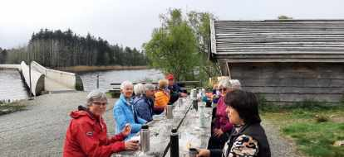

Den 15. juni 2023, Utforske Frafjord!
26 personer ble med på tur til Frafjord en nydelig junikveld. Første stopp hos Per Gunnar Frafjord, som driver med frukt og bær, har nytt produksjonslokale for pressing av saft, og vi kunne handle i gardsutsalget. Videre gikk turen til Frafjord Ungdomshus, der Kjell Haaland kom og fortalte mye interessant om Frafjord. Eli Veen Frafjord stilte med fotprodukter fra sitt firma «Fjordgløtt», og de som ville kunne få seg et godt fotbad. Vi serverte sommerlige salater og godt brød, saft fra Per Gunnar, og kaffe med noe attåt. En innholdsrik og trivelig kveld.

24. august 2023, Utflukt til Woodling på Sæland, og videre til Bjødnalio
27 damer møtte opp hos Woodling, der Siv Elise Sæland tok imot oss og viste rundt i de nye lokalene. Hun orienterte om driften av de nye strikkemaskinene og produksjonen av egen design av ullplagg. Noe av produksjonen foregår og i utlandet. Fabrikkutsalget holdt åpent for oss, og det ble godt salg! Så ble det kjøretur inn til hytta i Bjødnalio for en god flokk av damene, der Astrid Øglend åpnet opp for koselig stund med nistemat. Returen ble også med bil, da det mørknet ute…
27. august 2023, Aktivitetsdag på Limagarden
I samarbeid med Jærmuseet arrangerte Bygdekvinnelaget aktivitetsdag i åpningstida til Limagarden denne flotte søndagen i august. Masse folk kom på besøk. Det var laget program med oversiktskart som viste hvor de forskjellige aktivitetene foregikk, og vi hadde egne «verter» som kunne vise vei for besøkende. Vi hadde forskjellige poster der det ble vist flatbrødbaking og saftkoking, og inne i stua viste vi håndarbeid, både strikking og bregding av strømpebånd. Bregding var veldig populært, og takk til Åse Håland Søyland som kunne vise fram denne kunsten. Jærmuseet viste kinning av smør, og hadde for øvrig omvisning i museet og leiker for barna. På låven hadde vi kafe med salg av gulrotsuppe, grove sunne vafler og langpannekaker, saft og kaffe. Alt ble utsolgt, og vi satt igjen med en god følelse av et vellykket arrangement.

6. september 2023, Levende Limagard
Kulturkontoret inviterte oss med på en aktivitetsettermiddag (kl 17:00 – 19:00) der 4 damer fra GBK befolket stua med aktiviteter med garn. Vi hadde makrame, strikking og fingerhekling. Både flyktningefamilier og norske familier kom på besøk, og barna fikk prøve seg med garn, og kunne ta med resultatet heim.

21. september 2023, Bakemøte på Bygdahuset
10 bakere var i full sving med baking av vannkringler, flere sorter lefser, flatbrød, potetkaker og syrekaker, og 60 besøkende kunne gå rundt og se og lære av bakerne. Det lukta godt på Bygdahuset denne kvelden, og fristelsen var stor til å forsyne seg godt av det som kom på bordet. Her var fersk bakst fra kvelden, og i tillegg pannekaker, lapper og kavringer som var laget hjemme. Etter at magene våre var godt fylte, og praten hadde gått livlig, ble kvelden avsluttet med «Bakebingo». Premiene her var av kveldens bakst, og spesialsydde brødposer og trekk til takker.

INNSTILLING I FRÅ VALNEMNDA 2023
Leiar: Gisken Hareland 1 år attval
Styremedlem: Else Fjermestad ikkje på val
Margrethe Risnes ikkje på val
Astrid Øglend 2 år attval
Hilgunn H Idland 2 år attval
Varamedlem: 1. Liv Siqveland Borgersen 1 år ny
2. Dagfrid Søyland 1 år attval
3. Bente Fossfjell 1 år attval
Revisor: Margunn Nedrebø 2 år attval
Wenke Skadsem Haaland 1 år ny
Utsendeing til årsmøte i RBK 2024:
Styret får mandat til å velgja dei som skal vera med.
Skule-landbruk: Marit Walgermo Lima attval 2år
Jorunn Nevland ikkje på val
Pynte i Gjesdal kyrkje ved høgtidsgudstenester
Tone Gjesdal, Else Fjermestad med Torill Idland som vara
Faneberar og duskedamer 17.mai: styret finn nokon
Styremedlem og varamedlem til styret i Gjesdal bygdahus:
Jorunn Nevland 2 år attval
Prs varamedlem Anita Ravndal 2 år attval
Bente Hegle Fossfjell ikkje på val
Prs varamedlem: Bjørg Madland ikkje på val
Valnemnd: Bjørg Bjelland 1år (leiar 2024)
Margunn Nedrebø 2 år
……………………….. 3år
Godtgjersla til styret. Same som før.
Valnemnda for 2023
Leiar Wenke Skadsem Haaland Bjørg Bjelland Margunn Nedrebø
Skule Landbruk 2022/23.
I utvalget
Stine Mari Eidland, leder Gjesdal Bondelag
Jorunn Nevland Gjesdal Bygdekvinnelag
Per Nedrebø Gjesdal Bondelag
Marit Walgermo Gjesdal Bygdekvinnelag
Skuleelevar har vore med på skule landbruk sine aktiviteter i dette arbeidsåret. Me har hatt 2 utvalgsmøter og dette har blitt gjennomført:
Kyllingklekking 2 klasse 10 klasser
Det blir levert rugekasser på kvar skule. Etter 3-4 dager er kyllingane klekka og klassene får mate og stelle de nokre dager.
Gardsbesøk 3 klasse 10 klasser
Kvar klasse avtaler med bonden en skuledag dei kan komme på besøk. Her får elevane sjå og kose med dyra, uteaktiviteter, tur i marka og spise.
Jul på gammalt vis 4 klasse 194 elever
Elevane kommer til Limagarden og deltar på 7 poster.
Baking av lefse. Kyrkjegang og pynting. Slakting og mattradisjon, fjøsnissen og stell av dyr. Lage honninglys. Tove baller. Lage sopelimer.
Fra ull til tråd 5 klasse 206 elever
Elevane kommer til Limagarden og deltar på 7 poster. Saueklipping og ullsortering. Karding og spinning. Veving og leiken «å ta». Strikking. Heiaføring av sau. Farging av garn. Toving av ull.
Limavatnet rundt 7 klasse. 175 elever
Her sykler elevene rundt Limavatnet og er innom 7 poster. Limagarden 2 poster, Limaskeiser, kvernhuset på Lima, Bakstehuset på Lima, Gjesdal kyrkja og Ljåfabrikken på Gjesdal.

Saueskilling 9 klasse. 6 klasser
Elevane står opp grytidlig på morgen og tar bussen opp til Sirdalen og er med på saueskilling.

Mange takk til alle dei medlemmene i Gjesdal bondelag, Gjesdal bygdekvinnelag og andre frivillige som har takka ja til å være med å bidra enten med å delta på poster på de ulike arrangementene, lage mat eller ta i mot gardsbesøk. Dere alle er en viktig bidragsyter til at me lærer og bevisstgjør barn og ungdom i kommunen om Norsk matproduksjon og matberedskap, kultur og tradisjon.
Skulane betaler 30 kr pr. elev når dei går i 4 klasse. Det skal dekke alle aktivitetane vi har fra 2- 9 klasse.
Per 25.09.2023 er det kroner 14842,56 inne på kontoen til skule landbruk
Inntekter 2022/2023: 6180 kr elev avgift
Utgifter 2022/2023: 7480 kr

